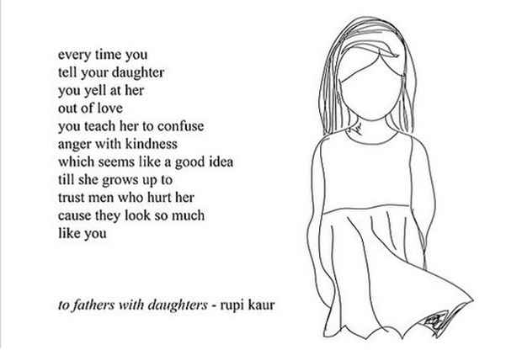
SOBRE LA CRIANZA,

de

RUPI

KAUR

Cada vez que le dices a tu hija que le gritas por amor, le enseñas a confundir la ira con la amabilidad lo que parece ser una buena idea hasta que crece y confía en hombres que le hacen daño porque se parecen mucho a ti. A padres con hijas

